**Опрос мнения граждан в поддержку реализации инициативных проектов на территории Москаленского муниципального района**

Решением Совета Москаленского муниципального района Омской области от 28.08.2024 года № 51 назначен опрос жителей, который будет проведен с 8 по 13 сентября 2024 года с 9.00 часов по 16.00 часов в поддержку следующего инициативного проекта:

**«Благоустройство территории муниципального бюджетного образовательного учреждения «Москаленская средняя общеобразовательная школа № 3» в р.п. Москаленки.**

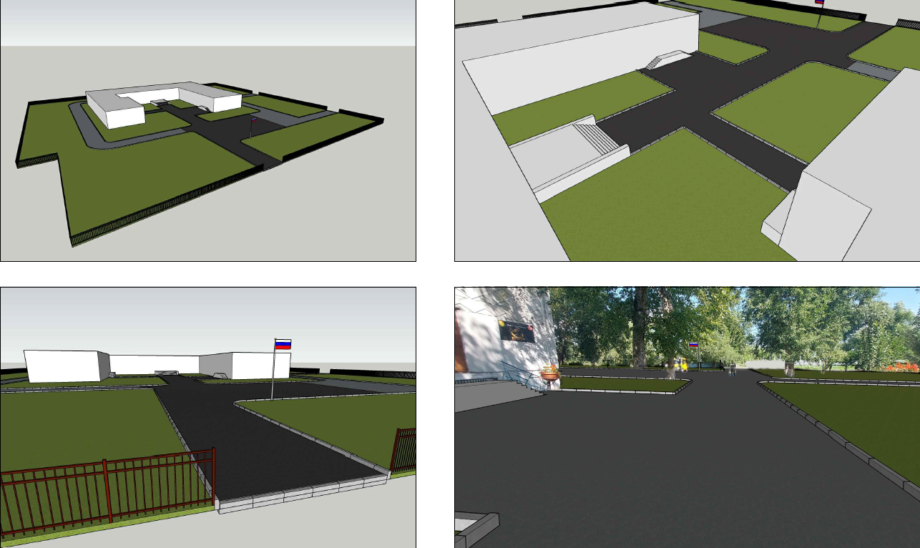

Опрос жителей улиц р.п. Москаленки: Восточная, Гагарина, Заготзерно, Лесная, Луговая, Мира, Мичурина, Октябрьская, Пионерская, Сибирская, Советская, Спортивная, Титова, Транспортная, Юбилейная и Южная будет проведен путем голосования с использованием опросного листа в здании МБОУ «Москаленская СОШ № 3» по адресу: р.п. Москаленки, ул. Пионерская, 2.